Presseinformation

Pinneberg, 18. Juli 2017

Drinktec – 11. bis 15. September 2017, München, Halle B3 – Stand 243

Professionelle Reinigungslösungen für die Getränke- und
Liquid-Food-Industrie
Nilfisk auf der Drinktec

Die Weltleitmesse Drinktec deckt alle Wertschöpfungsprozesse der Getränke- und Liquid-Food-Industrie ab. Im Bereich der professionellen Reinigungstechnik informiert der Komplettanbieter Nilfisk die Fachbesucher über modernste Verfahren und Lösungen im Bereich Industriesauger, Nass-/Trockensauger und Hochdruckreinigung. Ein besonderer Schwerpunkt der Messeagenda liegt auf den ausgeprägten Hygieneanforderungen der Lebensmittelindustrie, welche durch die individuellen Ausstattungsvarianten der Nilfisk Maschinen umfassend erfüllt werden.

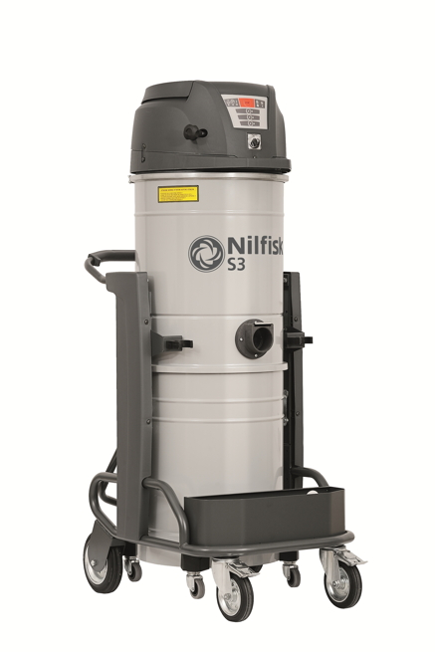
Der Nilfisk Wechselstrom-Industriesauger S3 L100 erreicht dank der drei schallgedämmten Wechselstrom-Turbinen und einer Leistung von drei Kilowatt eine Luftförderung von 135 Litern pro Sekunde. Bei feinen und/oder gefährlichen Stäuben sorgt der Sternfilter der Klasse L für beste Abscheideergebnisse. Mit 158 Zentimetern Höhe, einem Gewicht von 71 Kilogramm und einem 100 Liter fassenden Schmutzbehälter ist der Nass-/Trockensauger äußerst mobil und flexibel einsetzbar. Zu den Ausrüstungs-Highlights zählt ebenso das optionale, patentierte Longopac System für die Entsorgung mittels Endlos-Kunststoffsäcken. Über ein elektronisches Bedienfeld lässt sich der Industriesauger zielgerichtet steuern und einfach überwachen. Zudem hat der Anwender den genauen Filterstand und – dank eines zusätzlichen Füllstandsensors für Feststoffe oder Flüssigkeiten – die Füllmenge des Schmutzbehälters stets im Blick.

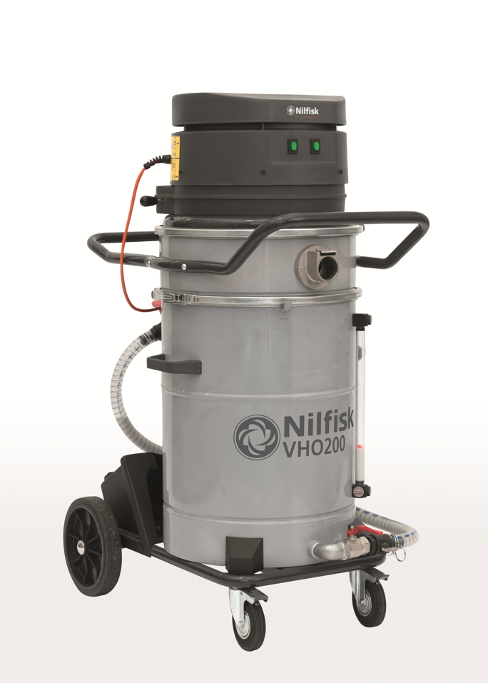
Der Flüssigkeitssauger VHO200 X erlaubt dank seines durchdachten Konzepts sehr effiziente Ansaug- und Entleerungsvorgänge. Mithilfe eines Luftumkehrventils lassen sich eingesaugte Flüssigkeiten wie etwa Kühlmittel oder chemische Lösungen in kürzester Zeit abpumpen. Die aufgenommenen Feststoffe sammeln sich in einem 22-Liter-Spänekorb, der sich leicht zugänglich direkt unterhalb des kippbaren Motorkopfs befindet. Das Ergebnis: In wenigen Minuten kann der Anwender ein 75-Liter-Flüssigkeits-Feststoff-Gemisch ansaugen, trennen und ableiten. Die Aufnahmeleistung der Saugturbinen beträgt 2,4 Kilowatt mit einer Luftförderung von 55 Litern pro Sekunde sowie einem Unterdruck von 230 Millibar. Trotz eines großzügigen Edelstahlbehälters ist der robuste Flüssigkeitssauger mit nur 60 Kilogramm Eigengewicht sehr wendig und flexibel einsetzbar.
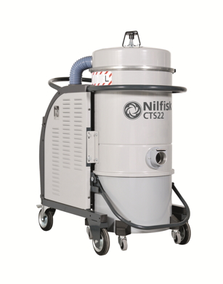
Der für den Dauerbetrieb konzipierte, ultrakompakte Industriesauger CTS 22 MC Z22 schöpft seine Saugleistung aus einem verschleiß- und wartungsfreien 2,2 Kilowatt starken Seitenkanalverdichter. Dank geringer Abmessungen von 105 Zentimetern Länge, 60 Zentimetern Breite und 125 Zentimetern Höhe eignet sich das Gerät nicht nur zum Einsatz an Einzelplätzen oder Rohranlagen. Mithilfe einer Bodenabsaugvorrichtung kann der CTS 22 darüber hinaus als mobile Einheit für die Reinigung von Werkshallen, Lagern und Regalen verwendet werden. Aufgrund seiner Luftförderung von 88 Litern pro Sekunde und des 50 Liter fassenden Schmutzbehälters nimmt der CTS 22 nahezu alles auf, was durch den 70 Millimeter breiten Maschineneinlass passt.

Nass-/Trockensauger
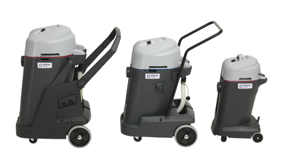
Ein hohes Maß an ergonomischer Raffinesse bietet die Nass-/Trockensauger-Generation VL500. Mithilfe des neu entwickelten Ergo-Fahrgestells verteilt sich das gesamte Gewicht während der Entleerung über einen neuartigen Kippmechanismus auf das Fahrgestell. Die Abnahme des Motorkopfes ist dabei nicht erforderlich. Stattdessen wirkt dieser als zusätzliches Gegengewicht. Auch die neue duale Filtrationstechnologie lässt keine Wünsche offen, da sie einen Filterwechsel für die Nass- oder Trockenreinigung überflüssig macht. Der Nassfilter schützt den Motor vor eindringendem Schaum, während die flüssigkeitsresistente Filterkassette eine optimale Trockenreinigung garantiert.

Hochdruckreinigung
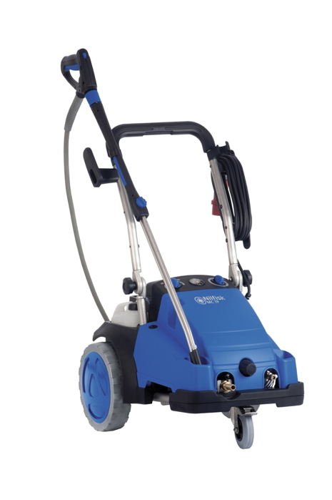
Der Kaltwasser-Hochdruckreiniger MC 7P-195 ist mit Marathoneigenschaften ausgestattet, die sich in der Laufleistung der Maschine bemerkbar machen. Verantwortlich dafür sind die flussgesteuerte C3-Taumelscheibenpumpe mit vier Keramikkolben und der geräuscharme und langsamlaufende Motor (1.450 Umdrehungen pro Minute) sowie der Messingzylinderkopf. Die Kombination von 195 bar Arbeitsdruck und 1280 l/h Wasserleistung machen Schmutz und Dreck in jeder Reinigungsanwendung den Garaus. Gespeist wird die Maschine mit bis zu 85 Grad heißem Wasser (maximale Zulauftemperatur). Das Entfernen von hartnäckigem Schmutz gelingt so im Handumdrehen. Neben einem Edelstahlrahmen, nicht-färbenden Rädern sowie einem 10 Meter langen, abriebfesten HD-Schlauch überzeugt die FB-Version zusätzlich mit Wasserkasten und Schauminjektor.

Bildanforderung
Bildmaterial finden Sie in unserem Medienportal http://press-n-relations.amid-pr.com (Suchbegriff „Nilfisk-Drinktec-2017“).

Nilfisk GmbH  Haderslebener Straße 9 – D-25421 Pinneberg  Tel.: +49 (0)4101 399 0  info.de@nilfisk.com – www.nilfisk.de | Presse- und Öffentlichkeitsarbeit:  Press’n’Relations GmbH – Monika Nyendick  Magirusstraße 33 – D-89077 Ulm  Tel.: 0731 96287-30 – Fax: 0731 96287-97  mny@press-n-relations.de - www.press-n-relations.de

Nilfisk GmbH in Pinneberg bei Hamburg gehört zur Nilfisk A/S. Nilfisk blickt auf eine 111-jährige Tradition zurück und zählt zu den weltweit größten Anbietern professioneller Reinigungstechnik mit einem Umsatz von 1.059 Millionen Euro im Geschäftsjahr 2016 und rund 5.600 Mitarbeitern. Es bestehen Produktionsstätten in Dänemark, Deutschland, Ungarn, Singapur, China, Italien, Mexiko und den USA. Über eigene Vertriebsniederlassungen und ein flächendeckendes Händlernetz ist das Unternehmen in über 100 Ländern der Welt und auf allen fünf Kontinenten vertreten.

Mit innovativen Industrie- und Sicherheitssaugern, pneumatisch betriebenen Förderanlagen, Containment Systemen, zentralen Absauganlagen bis hin zu Hochleistungs-Industriesaugern bedient Nilfisk anspruchsvollste Branchen. Dazu gehören die Metall-, Elektronik- und Verpackungsindustrie, der Maschinenbau sowie die Bereiche Pharma-, Chemie- und Nahrungsmittelindustrie.

